脚踏实地 仰望星空
——素养立意下的2024年历史高考备考
高考试图通过设置真实的情境，考查学生灵活运用所学知识分析解决问题的能力，允许学生从多角度作答，使“死记硬背”“机械刷题”“题海战术”的收益大大降低，引导学生的关注点从“解题”向“解决问题”、从“做题”向“做人做事” 转变。
——教育部考试中心《中国高考评价体系说明》（2019年）
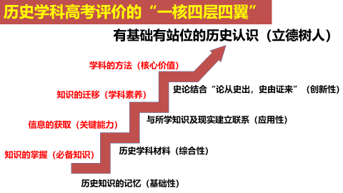
（一）近年高考试题总体特点趋势分析
一、微观与宏观结合 重点考查宏观
试卷所考察问题的基本都是考生应熟知的主干知识或对于核心概念的理解，知识点的考察往往以小见大，运用具体的知识解题时往往需要联系背后的时代，需要考生有清晰的历史时序和明确的历史轮廓。
要注意中西对应同期的重要史实：古希腊和中国春秋战国；罗马与汉唐；中世纪顶峰和宋元；新航路和明清；工业革命和近代晚清中国；一战和北洋中国； 大危机、二战和国民政府中国；美苏冷战格局和新中国初期；全球化多极化和改革开放的中国
1.注意历史阶段特征及发展趋势（宏观视角重解读）
例：23国乙-24． 孟子说：“五亩之宅，树之以桑，五十（岁）者可以衣帛矣；鸡豚狗彘之畜，无失其时，七十（岁）者可以食肉矣；百亩之田，勿夺其时，数口之家可以无饥矣。”这一观点所依托的时代背景是
A. 休养生息政策的实施 B. 井田制度的繁荣
C. 农业生产技术的发展 D. 商业活动的衰退
例：23国甲42．阅读材料，完成下列要求。（12分）
材料 武汉长江大桥（图略）
武汉长江大桥是新中国在长江上建造的第一座铁路、公路两用大桥，也是第一个五年计划的重点建设项目。毛泽东豪迈地写道：“一桥飞架南北，天堑变通途。”，武汉长江大桥已经成为新中国的国家记忆。
新中国成立以来，我们的国家发生了翻天覆地的变化，创造了一个又一个人类发展史上的伟大奇迹，无论是中国历史上，还是世界历史上，都是一部感天动地的奋斗史诗。
结合史实阐释一则新中国的“国家记忆”。(要求：体现国家意义，观点正确，史论结合，逻辑严谨。)

2.注意重要历史事物与现象把握（具体概念重准确）
例：23国甲24. 西周分封制下，诸侯国君爵位由高到低称为公、侯、伯、子、男。楚国先祖在西周初被封以“子男之田”。春秋时期，楚国国君自称为王，称霸中原，争当华夏盟主，孔子编撰《春秋》，仍坚持称楚王为“楚子”。孔子此举目的是
A. 实录历史事实 B. 提升周王权威
C. 维护等级秩序 D. 强调文化差异
例：22国乙 26．宋朝在州府设通判，重要州府设两名，民户少的州可以不置，但若武官任知州，则必置。通判有自己专属的衙门通判厅，与知州（府）共议政务、同署文书，“有军旅之事，则专任钱粮之责”。据此可知，设置通判的主要目的是
A．规范地方行政 B．防止武人干政
C．提升军事能力 D．削弱州府权力

二、历史与热点结合 要视角广阔
历史具有过去性和不可复制性，但是历史学科对于现实的指导意义自不待言，通过对历史史实不同角度的理解和分析并将其同众多现实结合点来切入和反思。这个高度也是高考命题的主要站位思想之一。
从近年试题当中，可以充分感受到历史知识与现实问题的结合、史实材料与热点焦点的切入，所以应多关注现实问题，多听多看多思考。当然，历史学科从来不过分追逐时事热点，因此复习中应该是以开阔眼界关注现实为基础，提升分析思考能力为目的的备考过程。
例：23国乙41
（1）根据材料一、二并结合所学知识，概括中国共产党、国民党政府在接受日本投降问题上的主张。
（2）根据材料三并结合所学知识，概括美国在日本对华投降问题上采取的措施。
（3）根据材料并结合所学知识，评价中国共产党、国民党政府、美国在日本对华投降问题上的做法。
例：22国乙41
（1）根据材料一、二，概括20世纪五六十年代中日两国技术引进的特点。
（2）根据材料并结合所学知识，分析中日技术引进呈现不同特点的背景。
（3）根据材料并结合所学知识，简析20世纪五六十年代中国科技发展的历史经验。
三、练习与考试结合 需立足全国及各地真题
首先要强化对于近年各地高考真题的思考及运用，因为有共性可供参考。
其次要大力发挥全国卷选考题的重要阶梯作用。选考题涉及题材广泛，兼顾“概括”“指出”“简析”“对比”等多种考试要求的综合考察。因此系统的、有针对性的练习高水平真题，对于考生应试能力的提升，有着极大的促进作用。

（二）有效把握高考命题中的素养立意
唯物史观：对于高中学生而言，应了解唯物史观如下基本理论和观点：
第一，社会存在决定社会意识。 第二，生产力决定生产关系。
第三，经济基础决定上层建筑。 第四，正确运用阶级分析法。
第五，人民群众是历史的创造者。 第六，人类社会形态经历了从低级向高级阶段的发展。
例 23北京卷16．（10分）南学与北学
南北朝时期，儒学有南学与北学之分。“南北所治，章句好尚，互有不同”。南方儒士大多濡染玄风，注重探寻玄学义理；北学严守汉儒传统，注重名物训诂。
南、北儒士研习经书，偏重不同的注本（对儒家经典的注释本）。以《左传》为例，南朝流行“杜预注本”，北朝流行“服虔注本”。然而，南梁崔灵恩常引用“服虔注本”来诘难“杜预注本”，引领论辩之风。北魏有名儒“兼读杜、服，隐括（修订）两家，异同悉举”。这一时期，南北政权常互派使节，他们也往往借机相互考校儒学。
隋灭陈后，将大量士人迁至北方。隋炀帝大举征召儒生，“使相与讲论得失于东都（洛阳）之下”，胜出者多为南方儒士。其后他们大多在北方活动和授徒。唐初，“四方儒士，多抱负典籍，云会京师”。唐太宗下诏统一五经文本和注释。孔颖达兼采南北，撰成《五经正义》，高宗时颁行全国，成为官方经学定本。
（1）指出南北朝时期南学与北学分立的时代背景。（4分）
（2）概述南北朝至隋唐时期儒学走向统一的过程及意义。（6分）

例23河北卷20．阅读材料，完成下列要求。（12分）
材料 陈翰笙（1897—2004）在苏联担任国际农民运动研究所研究员期间，曾与苏联、匈牙利等国经济学者围绕中国社会性质展开论辩。这些外国学者机械使用马列理论，否认当时中国的半殖民地半封建社会性质，认为中国农村已进入资本主义时代。陈翰笙与其进行了激烈争论，但缺乏有力的辩驳证据，遂决定“对中国的社会作一番全面的调查研究”。回国之后，为了弄清中国社会的性质，陈翰笙组织一批学者先后在营口、大连、长春、无锡、保定及广东岭南等地展开农村调查和研究，产生了广泛影响，逐渐形成“中国农村派”。
中国农村派认为：在中国农村，资本主义生产方式与封建性生产方式是并存的，但封建残余占优势；中国农民的商品生产不是资本主义的自由生产，而是贫困导致的；资本主义农业生产方式在中国农村未占优势，半封建的小农经营仍是农业经营的支配形态，阻碍着资本主义农业的生产；帝国主义对中国农村的半封建性有维持作用。
——摘编自李金铮《早期中国马克思主义学者对农村经济的主张》等
（1）根据材料，概括中国农村派形成的原因。（6分）
（2）根据材料并结合所学知识，运用唯物史观的基本观点，对中国农村派的活动及主张进行阐释。（6分）

例 21广东卷-18 阅读材料，完成下列要求。（14分）
材料一 关于英国工业革命对工人阶级的影响，以下两种观点颇具代表性。
观点一 | 强迫工人、儿童每天工作16小时，将工人挤入贫民窟里，降低了他们的生活水平，摧毁了传统的手工行业，剥夺了工人们的尊严，将他们扔进没有灵魂的工厂和城市。
观点二 | 创造了许多充满机会的城市，给千百万人提供了工作，提高了他们的生活水平和教育程度，并给予他们较大的自由，使他们在政治上和文化上有更大的作用。
——摘编自（美）克莱顿·罗伯茨等《英国史》
材料二 英国工人阶级的历史是从18世纪后半期，从蒸汽机和棉花加工机的发明开始的。大家知道，这些发明推动了产业革命，产业革命同时又引起了市民社会中的全面变革，而它的世界历史意义只是在现在才开始被认识清楚。 —恩格斯《英国工人阶级状况》（1845年）
（1）结合材料和所学知识，分别指出两种观点有何局限，并就英国工业革命对工人阶级的影响谈谈你的看法。
（2）结合材料二和所学知识，运用唯物史观简述英国工业革命的历史意义。

时空观念： 能够在不同的时空框架下理解历史上的变化与延续、统一与多样、局部与整
体，并据此对史事作出合理解释；在认识现实社会时，能够将认识的对象置于具体的时空
条件下进行考察。
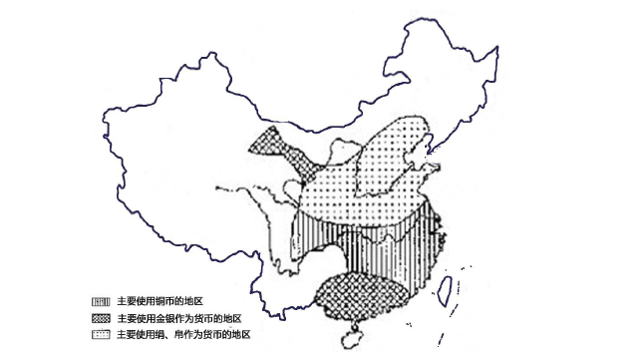
例 下图为根据史书记载绘制的公元5-6世纪中国境内部分地区货币使用情况示意图。
结合所学知识，解读图中所反映的历史信息，说明当时货币的使用及其原因。

史料实证：能够从史料中提取有效信息，作为重构历史的可靠证据，并据此提出自己的历史认识；能够以实证精神处理历史与现实问题。史料实证是指对获取的史料进行辨析，并运用可信的史料努力重现历史真实的态度与方法。
历史过程是不可逆的，认识历史只能通过现存的史料。要形成对历史的正确、客观的认识，必须重视史料的搜集、整理和辨析，去伪存真。新版课程标准在此实际提出了三层要求：一是要认识史料的重要性，并知道什么是史料？二是能收集并辨析史料；三是能运用史料并据此提出自己的历史认识。
例：依据材料，回答问题
材料一 波斯的君主阿鲁浑派遣三个精明强干的男爵兀鲁台口、阿必失呵、火者为专使，带着大批的扈从来到忽必烈汗王廷，请求大汗为他选择一名淑女为配偶，大汗答应了这个请求，选择了一位十七岁的姑娘，叫阔阔真，并派遣已来到帝国多年的马可·波罗一家由海路护送他们而去。
——摘编自马可波罗:《马可波罗行记》(即《马可波罗游记》)
材料二 (至元二十七年八月)十七日，尚书阿难答、都事别不花等奏:平章沙不丁上言:“今年三月奉旨，遣兀鲁口(即兀鲁台口)、阿必失呵、火者，取道马八儿(今印度东南岸一带)，往阿鲁浑大王位下。同行一百六十人，内有九十人已支分例，余七十人不给分例口粮。”
——《永乐大典·经世大典》
材料三 《马可波罗行记》的作者是否真的到过中国，人们一直持怀疑态度，怀疑者认为游记只是据传闻写成。20 世纪 40 年代，有学者通过发现《永乐大典》记载1292 年元朝遣使至波斯，使者的名字与游记中一段文字对应，证明马可波罗确实到过中国。可是《永乐大典》那段文字根本没有提到马可波罗一行或任何意大利人。虽然有人认为名字问题不大，因为公主的名字也没有被提及。然而我们不能不作这样的推论:虽然公主远航确有其事，但马可波罗总是重述尽人皆知的故事，这不过是又一个例子罢了。我倾向于他可能从来没有到过中国，但这并不能否认其《行记》的资料来源--特别是有关中国和远东的资料来源，他把本来会散失的情况记录了下来，这与希罗多德(约公元前484-约公元前425年)所著的《历史》相似，希罗多德并没有去过他所记述的所有地方，可他的著作绝不可以轻率地摒弃。
——摘编自吴芳思:《马可波罗到过中国吗》
根据材料，评析《马可·波罗游记》的史料价值。

历史解释：能够客观论述历史事件、历史人物和历史现象，有理有据地表达自己的看法；能够认识历史解释的重要性，学会从历史表象中发现问题，对历史事物之间的因果关系作出解释；面对现实社会与生活中的问题，能够以全面、客观、辩证、发展的眼光加以看待和评判。
一时代有一时代比较进步的历史观，一时代有一时代比较进步的知识；史观与知识的不断进步，人们对历史事实的解喻自然要不断地变动。 ——李大钊《史学要论》
家国情怀： 家国情怀是学习和探究历史应具有人文追求，体现了对国家富强、人民幸福的情感，以及对国家的高度认同感、归属感、责任感和使命感。
学习和探究历史应具有价值关怀，要充满人文情怀并关注现实问题，以服务于国家强盛、民族自强和人类社会的进步为使命。 是学习和探究历史应具有的社会责任与人文追求。
例：
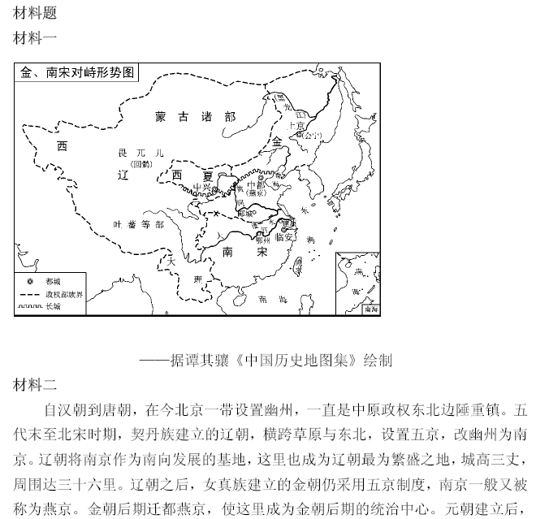
材料二 自汉朝到唐朝，在今北京一带设置幽州，一直是中原政权东北边陲重镇。五代末至北宋时期，契丹族建立的辽朝，横跨草原与东北，设置五京，改幽州为南京。辽朝将南京作为南向发展的基地，这里也成为辽朝最为繁盛之地，城高三丈，周围达三十六里。辽朝之后，女真族建立的金朝仍采用五京制度，南京一般又被称为燕京。金朝后期迁都燕京，使这里成为金朝后朝的统治中心。元朝建立后，改燕京为大都，北京从此长期成为统一国家的都城。 ——摘编自傅崇兰等《中国城市发展史》
根据材料并结合所学，简析北京发展为统一国家都城在中华民族形成过程中的历史意义。

（三）若干教学建议
1.研读新课标新教材
2.有效把握复习节奏
3.教学方法灵活有效

